무술일주 - 고독하고 높은 위상, 호불호가 확고한 괴강살
 셀프사주 ・ 2025. 4. 22. 22:23
URL 복사 통계
본문 기타 기능
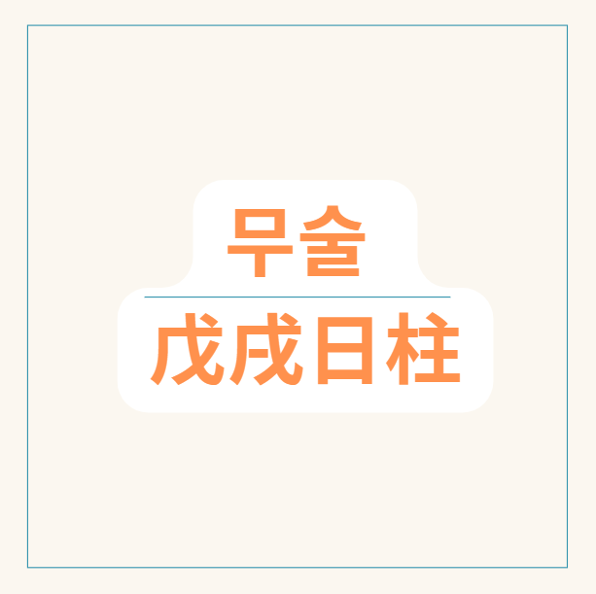
60갑자의 서른다섯번째 무술일주
​
무술일주(戊戌日柱), 드넓은 대지와 깊은 산의 기상, 고독하지만 묵직한 존재감
​
무술일주(戊戌日柱)는
천간(天干)의 무토(戊土)와 지지(地支)의 술토(戌土)가 결합된 형태입니다.
둘 다 강한 토(土)의 기운으로 이루어진 간여지동(干如支同) 일주로서,
그 특성이 매우 분명하고 묵직한 존재감을 드러냅니다.
무술일주에 담긴 깊이 있는 의미를 이해하기 위해서는 무토와 술토의 본질,
그리고 그 안에 내포된 복잡한 기운들을 면밀히 살펴보아야 합니다.
​
​
무토(戊土): 만물을 포용하는 드넓은 대지
무토는 높고 드넓은 산이나 광활한 대지와 같은 양(陽)의 토(土) 기운입니다.
안정적이고 묵직하며, 모든 것을 포용하고 받아들이는 성향을 상징합니다.
신뢰와 믿음의 아이콘이며, 책임감이 강하고 중재 역할을 잘 수행합니다.
겉으로는 무뚝뚝하거나 변화 없어 보이지만,
그 속에는 만물을 키우고 지탱하는 단단한 힘을 지니고 있습니다.
​
​
술토(戌土): 가을의 기운을 품은 메마른 땅, 혹은 화의 무덤
술토는 가을의 기운이 응축된 메마른 땅,
혹은 만물이 수렴되어 저장되는 창고나 무덤에 비유되는 양(陽)의 토(土)입니다.
조토(燥土)로서 뜨겁고 건조한 성질을 가지며, 내면에 복잡하고 다양한 기운들을 품고 있습니다.
지장간(地藏干) 안에는 신금(辛金), 정화(丁火), 무토(戊土)를 포함하여
상관(傷官), 정인(正印), 비견(比肩)의 기운이 혼재되어 있습니다.
이는 겉으로 드러나는 모습과 다른 내면의 복잡성을 암시합니다.
또한, 술토는 화개살(華蓋殺)의 기운과 연관되어 종교, 철학, 예술 등 정신적인 분야에 대한 관심이나 고독함을 내포하기도 합니다.

무토와 술토의 만남, 험준한 산세, 다가가기 어려운 악산, 무술일주
​
무토와 술토의 결합: 산 위에 산, 혹은 대지 위의 창고
무토가 술토를 만난 형상은 드넓은 대지 위에 또 다른 산이 솟아 있거나, 혹은 대지 위에 거대한 창고가 놓여 있는 물상으로 비유될 수 있습니다.
이는 무술일주가 가진 강한 자존심과 고집, 그리고 자신의 영역을 확고히 하려는 성향을 나타냅니다.
또한, 술토의 창고적인 성격은 재물이나 경험, 생각 등을 깊숙이 저장하고 간직하려는 특성으로 발현될 수 있습니다.
​
무술 일주는 괴강의 대표적인 일주입니다.
간여지동에 괴강살로 고집이 세고, 직설적인 성격으로 속마음을 숨기지 못합니다.
하고싶은대로 하는 성격이지만, 한번 친해지면 정이 많아 모든 것을 내어주기도 합니다.
​
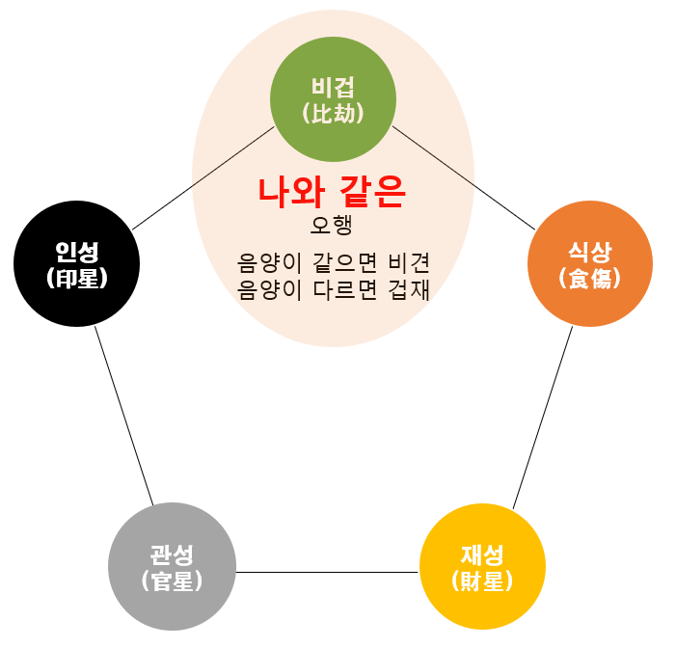
무토와 술토, 같은 토 오행의 비견
​
지장간 & 십성 ― “인성(印)·비견(比)·상관(傷)의 3중 기어”
지장간 | 십성 | 작동 방식 | 의미
戊 (比肩) | 동료·자존심 | 흙더미 속 같은 흙 → 뿌리 깊은 자강(自强)
丁 (正印) | 보호·지혜, 공부 | 화생토의 정인 → 따뜻한 배려·학습력
辛 (傷官) | 표현력, 까칠함 | 토생금의 식상 → 날카로운 분석·개혁

건조한 무토와 건조한 술토로 조한 기운이 가득하다.
​

​
무술일주에 나타나는 깊이 있는 특징들
​
강력한 주체성과 고집 (간여지동 비견 묘):
무술일주는 일간과 일지가 같은 오행인 간여지동이며, 지지 술토 안의 지장간에도 비견인 무토가 있습니다.
이는 매우 강한 독립심과 주체성, 그리고 좀처럼 꺾이지 않는 고집으로 나타납니다.
자신의 생각과 판단을 강하게 밀고 나가며, 타인의 의견에 쉽게 좌우되지 않는 경향이 있습니다.
일지 술토는 십이운성으로 묘(墓)에 해당하는데,
비견이 묘궁에 놓이면 형제, 동료와의 관계에서 덕을 보기 어렵거나 떨어져 지낼 수 있음을 암시하기도 합니다.
이는 고독함을 느끼는 원인이 될 수도 있습니다.
​
​
내면의 복잡성과 통제되지 않는 에너지 (지장간 상관, 정인, 비견):
술토 지장간에 숨어 있는 상관(신금), 정인(정화), 비견(무토)의 조합은
무술일주의 내면이 겉모습과는 달리 매우 복잡하고 역동적임을 보여줍니다.
상관은 비판적이고 예리한 사고, 틀에 얽매이지 않는 자유로운 정신을 의미하고,
정인은 학문, 인내, 도덕성을 나타냅니다.
비견은 강한 자아와 경쟁심을 상징합니다.
이러한 기운들이 섞여 무술일주는 겉으로는 조용하고 안정적이지만,
내면에서는 다양한 생각과 감정들이 충돌하며 예측 불가능한 행동으로 이어질 가능성도 있습니다.
특히, 강한 토기운이 상관을 생하여 자신의 주장을 강하게 내세우거나 반항적인 기질을 드러낼 수 있습니다.
​
​
재물과 창고 (재고귀인):
무술일주는 재고귀인(財庫貴人)에 해당합니다.
이는 재물을 모으고 관리하는 능력이 있음을 의미하며,
특히 부동산과 같은 유형 자산에 관심이 많고 이를 통해 재산을 축적할 가능성이 높습니다.
술토 자체가 재물의 창고 역할을 하므로,
안정적으로 재물을 모으는 데 유리하지만,
때로는 재물에 대한 집착이나 인색함으로 나타날 수도 있습니다.
​
​
괴강살의 영향:
무술일주는 괴강살에 해당하는 일주 중 하나입니다.
괴강살은 비범한 기운, 강력한 리더십, 극단적인 성향 등을 의미합니다.
어려운 환경에서도 굴하지 않고 자신의 뜻을 관철시키는 강한 힘을 지니고 있지만,
좋지 않게 작용하면 독선적이고 폭력적인 성향으로 나타나거나 예상치 못한 사건 사고를 겪을 수도 있습니다.
이는 무술일주의 삶에 극적인 변화나 굴곡을 가져오는 요인이 될 수 있습니다.
​
​
종교, 철학, 예술과의 인연 (화개살):
술토는 화개살의 기운을 가지고 있어 무술일주는 종교, 철학, 역학, 예술 등 정신적이거나 신비로운 분야에 관심을 가질 수 있습니다.
현실적인 토기운의 강함 속에서도 사색적이고 내면세계를 탐구하는 경향이 있으며,
이러한 분야에서 재능을 보이거나 위안을 얻기도 합니다.
때로는 이러한 성향이 고독함으로 이어지기도 합니다.
​
배우자 및 관계의 어려움:
간여지동 일주로서 배우자궁에 비견이 놓여 배우자와의 관계에서 자신의 주장이 강하게 작용하여 충돌이 발생하기 쉽습니다.
또한, 술토 지장간의 상관은 관성(배우자)을 극하는 기운이 있어 배우자 복이 약하거나 관계에 어려움이 따를 수 있음을 암시합니다.
남녀 모두 배우자로 인한 근심이나 답답함을 느낄 가능성이 있으며,
서로의 공간을 존중하고 이해하려는 노력이 필요합니다.
​
​
​
괴강살은 무술일주에게 비범한 힘과 잠재력을 부여하지만, 동시에 파란만장하고 극적인 삶을 예고하기도 합니다.
재고귀인은 재물적인 안정감을 줄 수 있지만,
돈에 대한 지나친 집착은 오히려 해가 될 수 있습니다.
화개살의 기운은 현실적인 삶 속에서도 정신적인 깊이를 추구하게 만들며,
고독 속에서 자신만의 세계를 구축하려는 성향으로 나타날 수 있습니다.
​
건강과 잠재된 문제:
묘는 기운이 묻히거나 저장되는 곳이므로,
건강상으로는 잘 드러나지 않는 만성적인 질환이나 한번 아프면 오래가는 경향을 보일 수 있습니다.
특히 토기운이 강하고 조열한 술토 위에 앉아 있으므로 소화기 계통, 위장, 피부 질환 등을 주의해야 하며,
내면에 쌓아두는 스트레스가 병의 원인이 될 수 있습니다.
​
에너지 발현의 방식:
자좌입묘는 에너지가 비활성화 상태임을 의미할 수 있으나,
이는 곧 에너지가 사라진 것이 아니라 응축되어 있음을 뜻합니다.
무술일주는 평소에는 조용하고 묵묵하게 보일 수 있지만,
일지 술토가 형(刑), 충(沖), 파(破), 해(害)를 맞거나 대운/세운에서 강한 기운이 들어와 술토의 묘고(墓庫)가 열릴 때,
응축되었던 에너지가 폭발적으로 드러나거나 예상치 못한 큰 변화를 겪을 수 있습니다.
특히 술토 지장간의 상관(辛金)은 날카로운 표현이나 비판적인 성향을 내포하고 있어,
묘고가 열릴 때 억눌렸던 감정이나 불만이 터져 나오기도 합니다.
​
​
무술일주가 진정으로 자신의 잠재력을 발휘하기 위해서는
내면의 다양한 기운들을 조화롭게 다스리는 법을 배워야 합니다.
강한 고집을 긍정적인 소신으로 승화시키고,
비판적인 상관의 기운을 건설적인 조언이나 창의적인 아이디어로 활용하는 지혜가 필요합니다.
재물에 대한 욕망을 건전하게 관리하고,
배우자와의 관계에서는 자신의 강한 기운을 누그러뜨리고 상대방을 존중하는 자세가 중요합니다.
고독함을 두려워하지 않고 정신적인 성장을 위한 밑거름으로 삼을 때,
무술일주는 비로소 겉과 속이 일치하는 묵직하고 영향력 있는 존재로 거듭날 수 있을 것입니다.
​

​

